**Техническое задание**

**Dinosaur Settlement**

**Тип игры:** изометрический симулятор

**Суть:** построить как можно большее поселение динозавриков

**Главный персонаж:**

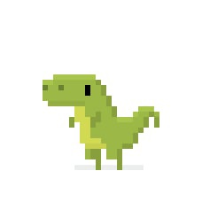

**Пример зданий на острове:**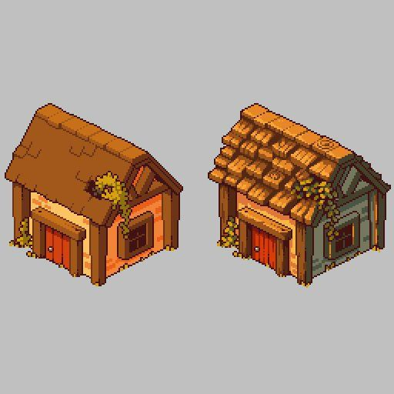

**Дополнительные персонажи:**

рыжий котик Елена, дает ежедневные задания

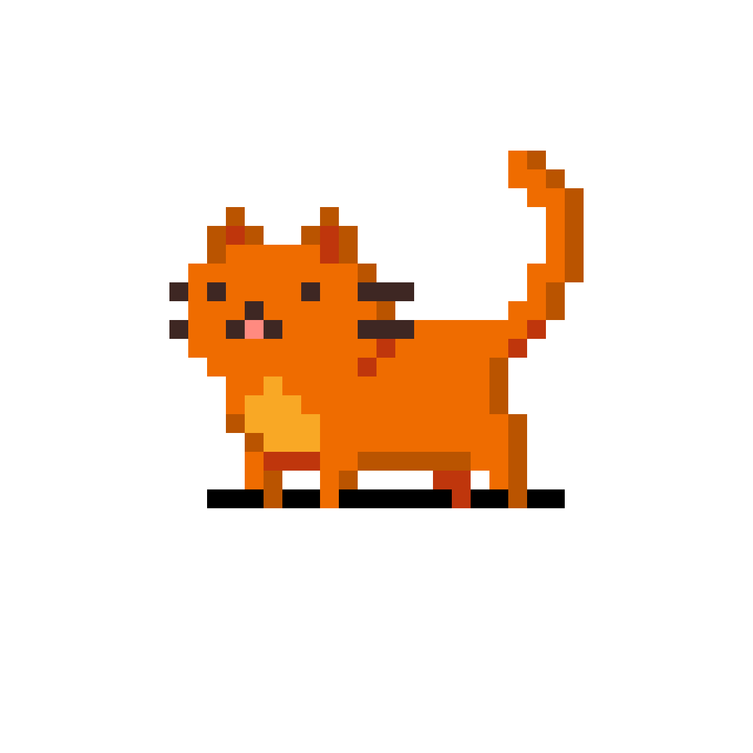

**Уровни и прохождение:**

Начинаться игра будет на небольшом кусочке острова, где есть один домик, постепенно как персонаж будет зарабатывать монетки (внутри домиков что-то происходит и зарабатываются деньги или персонаж выполняет задание лисички) он сможет покупать расширение острова

Изначально планируется добавить в игру 3 постепенных расширения

**Планируется использовать следующие библиотеки:**

* datetime
* pygame
* sqlite3
* os

**Планируется использовать следующие типы файлов:**

* изображения
* файл с небольшой базой данных (сохранение прогресса)
* текстовый файл для сохранения конфигурации острова